INDICAÇÃO Nº 4757/2017

Sugere ao Poder Executivo Municipal operação “tapa-buraco” na Rua do Irídio na altura do nº 966, no bairro Mollon, neste município.

Excelentíssimo Senhor Prefeito Municipal,

Nos termos do Art. 108 do Regimento Interno desta Casa de Leis, dirijo-me a Vossa Excelência para sugerir que, por intermédio do Setor competente, seja executada operação “tapa-buraco” na Rua do Irídio na altura do nº 966, no bairro Mollon, neste município, neste município.

Justificativa:
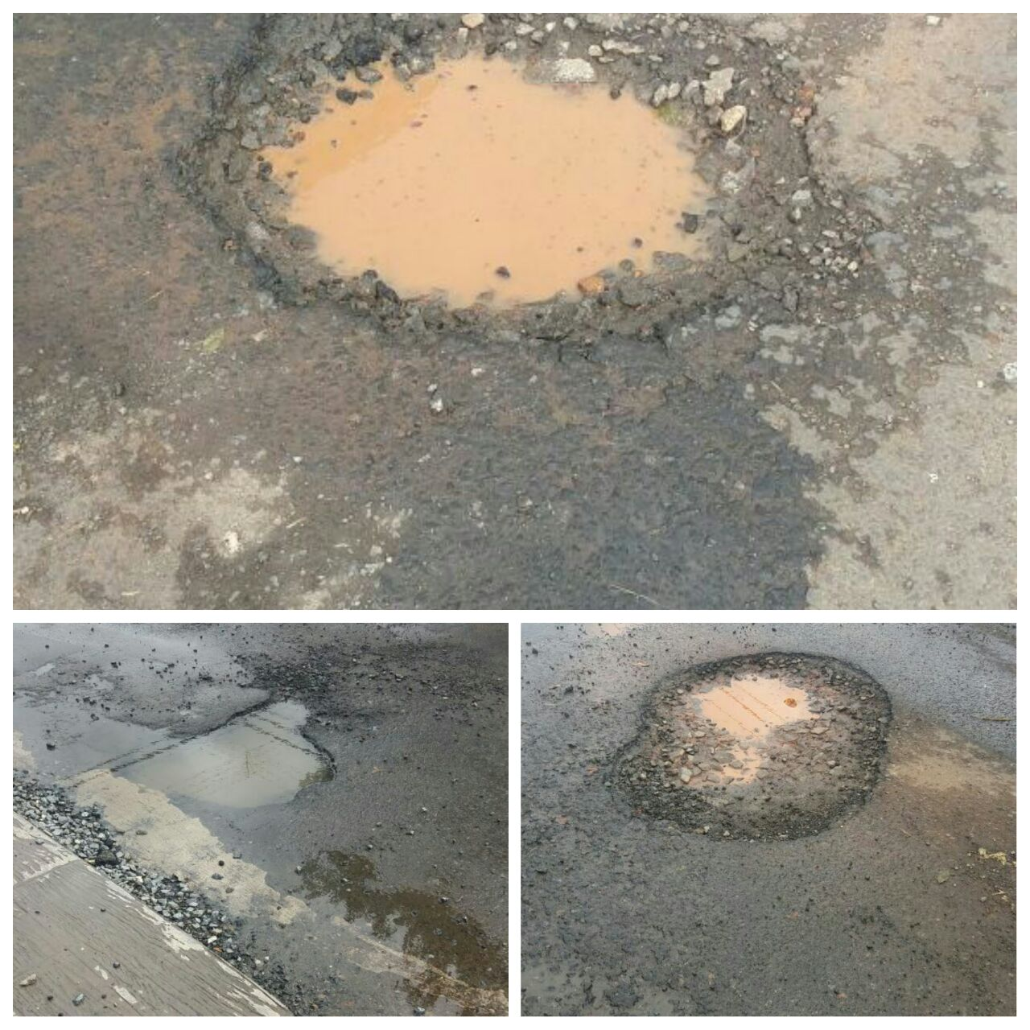
Este vereador pôde constatar que há vários buracos na malha asfáltica, que surgiram em decorrência das chuvas dos últimos dias. Como a referida rua é via de acesso ao Shopping Tivoli, há muito fluxo de veículo e para que o problema nãos e torne maior, sugerimos a operação tapa buraco no local.

Plenário “Dr. Tancredo Neves”, em 22 de maio de 2.017.

JESUS VENDEDOR

-Vereador / Vice Presidente-

